附件1

万源市太平镇石岗中心校
关于2019年部门预算编制的说明

按照预算管理有关规定，目前部门预算的编制实行综合预算制度，即全部收入和支出都反映在预算中。
一、基本职能及主要工作
万源市太平镇石岗中心校的基本职能:实施小学义务教育，促进基础教育发展，小学学历教育（相关社会服务）。
二、部门概况
万源市太平镇石岗中心校下属二级预算单位0个，其中行政单位0个，参照公务员法管理的事业单位0个，其他事业单位0个。
三、收支预算总体情况
2019年万源市太平镇石岗中心校收入预算总额为479.35万元，其中：当年财政拨款收入479.35万元，事业收入0万元，上年结转收入0万元。相应安排支出预算479.35万元，其中：一般公共服务414.42万元，社会保障和就业7.48万元，医疗卫生19.92万元，住房保障支出37.53万元。
四、支出预算安排情况
万源市太平镇石岗中心校预算安排支出主要用于保障该部门机构正常运转、完成日常工作任务以及承担教育事业发展相关工作。
基本支出，是用于保障万源市太平镇石岗中心校机构正常运转的日常支出，包括基本工资、津贴补贴等人员经费以及办公费、印刷费、水电费、办公设备购置等日常公用经费。
项目支出，是用于保障万源市太平镇石岗中心校机构为完成特定的行政工作任务或事业发展目标，用于专项业务工作的经费支出。
五、预算收支增减变化情况说明
2019年万源市太平镇石岗中心校收入预算总额为479.35万元，同比2018年增加22.43万元，主要增加原因是2018年调整工作人员工资标准人员经费增加；2019年支出预算总额为479.35万元，同比2018年增加22.43万元，主要增加原因是2018年调整工作人员工资标准人员经费增加。
六、机关运行经费安排情况说明
2019年本部门履行一般行政事业管理职能、维持机关运行，用于一般公共预算安排的行政运行经费，合计20.67万元。包括办公费及印刷费、邮电费、差旅费、会议费、福利费、日常维修费、专用材料及一般设备购置费、网络运行维护费、办公用房租赁费、办公用房水电费、公务用车运行维护以及其他费用。
七、政府采购安排情况说明
2019年涉及政府采购项目0个，预算资金0元。
八、国有资产占用情况说明
本单位共有国有资产151.87万元，主要是教学及其辅助用房。
九、重点项目预算的绩效目标等预算绩效情况说明
1、项目绩效目标管理情况。
按照预算绩效管理要求，本部门对2019年一般公共预算项目支出开展了绩效目标管理，共编制绩效目标0个，涉及财政资金0万元，覆盖率达到0%。
2、部门整体支出绩效管理情况。
按照预算绩效管理要求，本部门对2019年整体支出开展绩效自评，主要情况如下表。

万源市太平镇石岗中心校整体支出绩效目标申报表
（2019年度）
部门名称 | 万源市太平镇石岗中心小学校
 | 任务名称 | 主要内容 | 预算金额（万元）
 | 任务名称 | 主要内容 | 总额 | 财政拨款 | 其他资金
年度主要任务 | 工资福利支出 | 人员工资 | 333.34 | 333.34
年度主要任务 | 商品和服务支出 | 公用经费 | 20.67 | 20.67
年度主要任务 | 对个人和家庭补助支出 | 医疗、住房等、遗属困难补助 | 125.34 | 125.34
年度主要任务 | 金额总计 |  | 479.35 | 479.35
年度总体目标 | 目标1：合理使用公用经费，保障学校教育教学工作的正常进行。 目标2：保障教职工正常的生活、工作秩序，按月足额发放工资及福利。 目标3：按时支付贫困住宿学生生活补助、遗属人员生活补助。
年度绩效指标 | 一级指标 | 二级指标 | 三级指标 | 指标值（包含数字及文字描述）
年度绩效指标 | 完成指标 | 数量指标 | 在职人数 | 32人
年度绩效指标 | 完成指标 | 数量指标 | 贫困住宿学生 | 110人
年度绩效指标 | 完成指标 | 数量指标 | 遗属人员 | 9人
年度绩效指标 | 完成指标 | 质量指标 | 合理使用公用经费 | 100%
年度绩效指标 | 完成指标 | 质量指标 | 按时发放遗属及贫困学生生活补助 | 100%
年度绩效指标 | 完成指标 | 质量指标 | 人员工资按月发放 | 100%
年度绩效指标 | 完成指标 | 时效指标 | 人员工资按月发放 | 100%
年度绩效指标 | 完成指标 | 时效指标 | 贫困住宿学生生活补助按时发放 | 100%
年度绩效指标 | 完成指标 | 时效指标 | 按时发放遗属人员生活补助 | 100%
年度绩效指标 | 完成指标 | 成本指标 | 在职人员工资标准 | 6611元/月
年度绩效指标 | 完成指标 | 成本指标 | 贫困住宿生生活补助标准 | 小学1000元/年、小学1250元/年
年度绩效指标 | 完成指标 | 成本指标 | 遗属生活补助 | 农村户口624元/月、城镇户口676元/月
年度绩效指标 | 效益指标 | 经济效益指标 | 人员待遇 | 提高
年度绩效指标 | 效益指标 | 社会效益指标 | 领待遇人员生活 | 改善
年度绩效指标 | 效益指标 | 生态效益指标
年度绩效指标 | 效益指标 | 可持续影响指标 | 人员工资保障率 | 100%
年度绩效指标 | 效益指标 | 可持续影响指标 | 领取待遇人员保障率 | 100%
年度绩效指标 | 满意度指标 | 满意度指标 | 享受待遇人员满意度 | 100%
年度绩效指标 | 满意度指标 | 满意度指标 | 经办人员满意度 | 100%
年度绩效指标 | 满意度指标 | 满意度指标 | ……

十、名词解释
1、财政拨款收入：指单位本年度从本级财政部门取得的财政拨款，包括一般公共预算财政拨款和政府性基金预算财政拨款。
2、上级补助收入：指事业单位从主管部门和上级单位取得的非财政补助收入。
3、事业收入：指事业单位开展专业业务活动及其辅助活动取得的收入。
4、经营收入：指事业单位在专业业务活动及其辅助活动之外开展非独立核算经营活动取得的收入。
5、附属单位上缴收入：指事业单位附属独立核算单位按照有关规定上缴的收入。
6、其他收入：指单位取得的除上述收入以外的各项收入。
7、机关运行经费：指各部门的公用经费，包括办公及印刷费、邮电费、差旅费、会议费、福利费、日常维修费、专用材料及一般设备购置费、办公用房水电费、办公用房取暖费、办公用房物业管理费、公务用车运行维护费以及其他费用。
十一、最新部门预算公开表

样表69
 |  |  | 表1
部门预算收支总表
 |  |  | 单位：万元
收 入 |  | 支 出
项 目 | 2019年预算数 | 项 目 | 2019年预算数
一、一般公共预算拨款收入 | 479.35 | 一、一般公共服务支出
二、政府性基金预算拨款收入 |  | 五、教育支出 | 441.82
三、国有资本经营预算拨款收入 |  | 八、社会保障和就业支出
四、事业收入 |  | 九、医疗卫生与计划生育支出
五、事业单位经营收入 |  | ……
六、其他收入 |  | 十九、住房保障支出 | 37.53
本 年 收 入 合 计 | 479.35 | 本 年 支 出 合 计 | 479.35
七、用事业基金弥补收支差额 |  | 二十九、事业单位结余分配
八、上年结转 |  | 其中：转入事业基金
 |  | 三十、结转下年
收 入 总 计 | 479.35 | 支 出 总 计 | 479.35

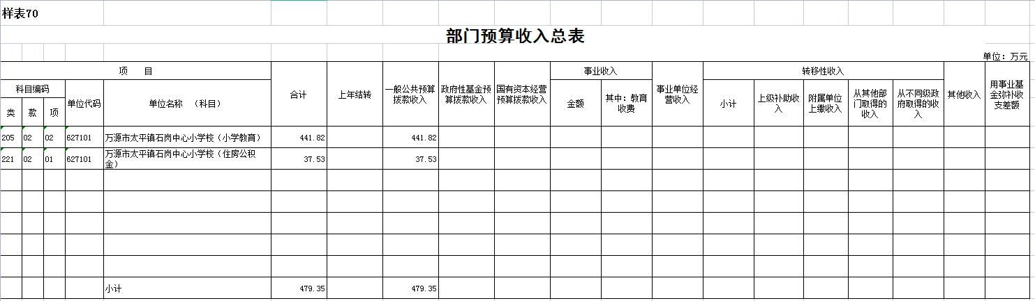
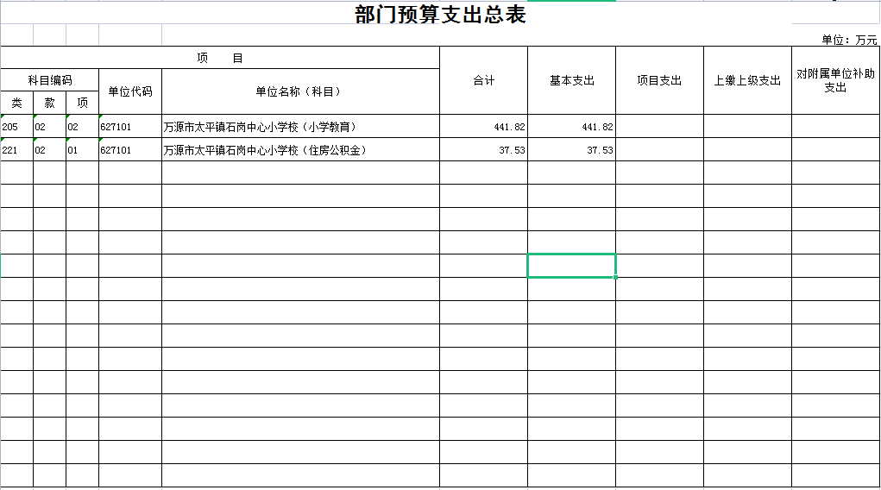

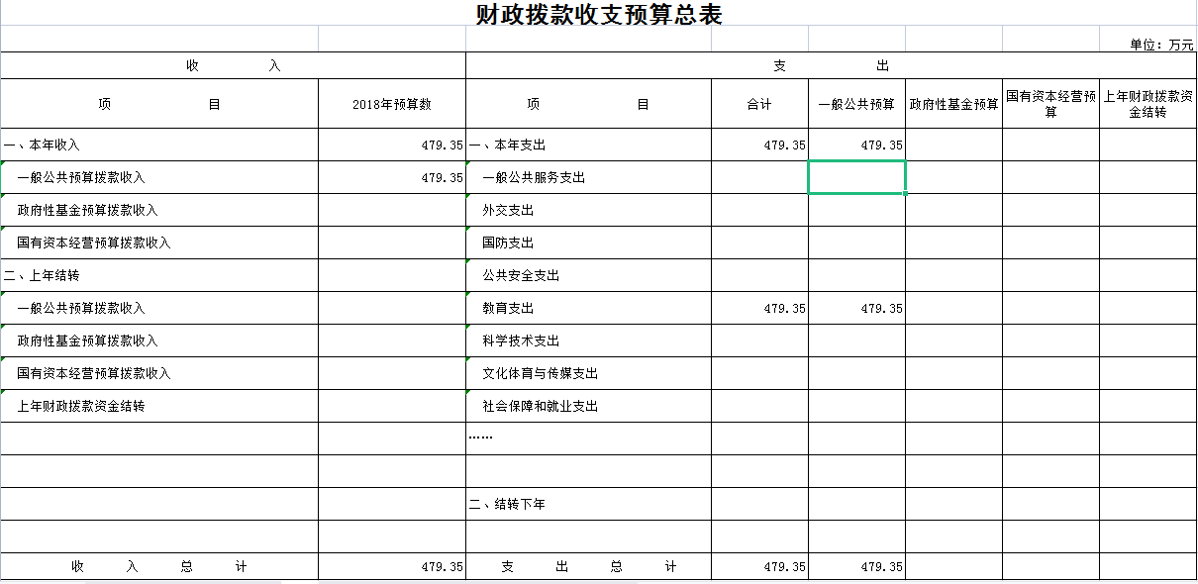
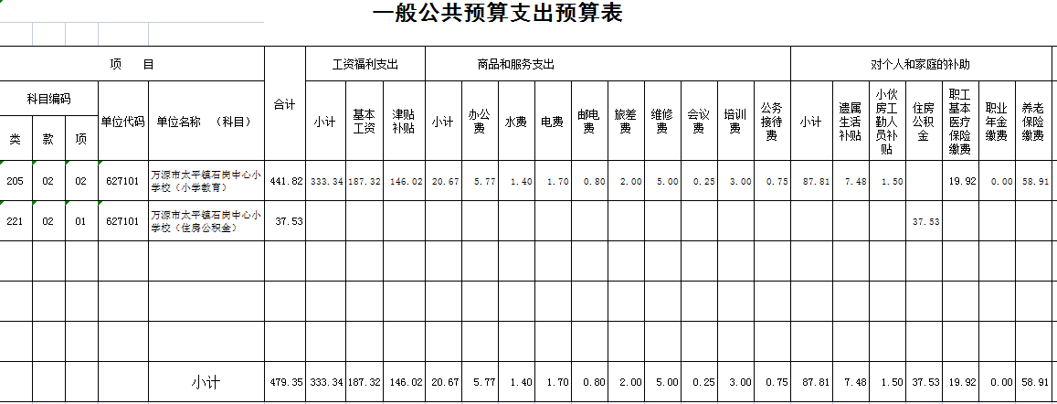
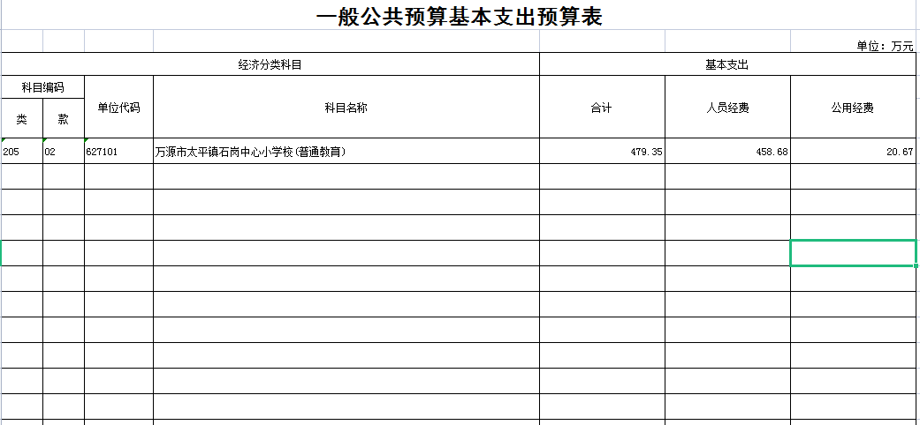
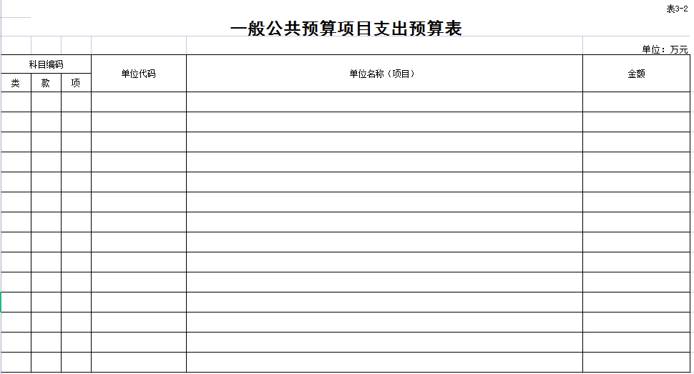

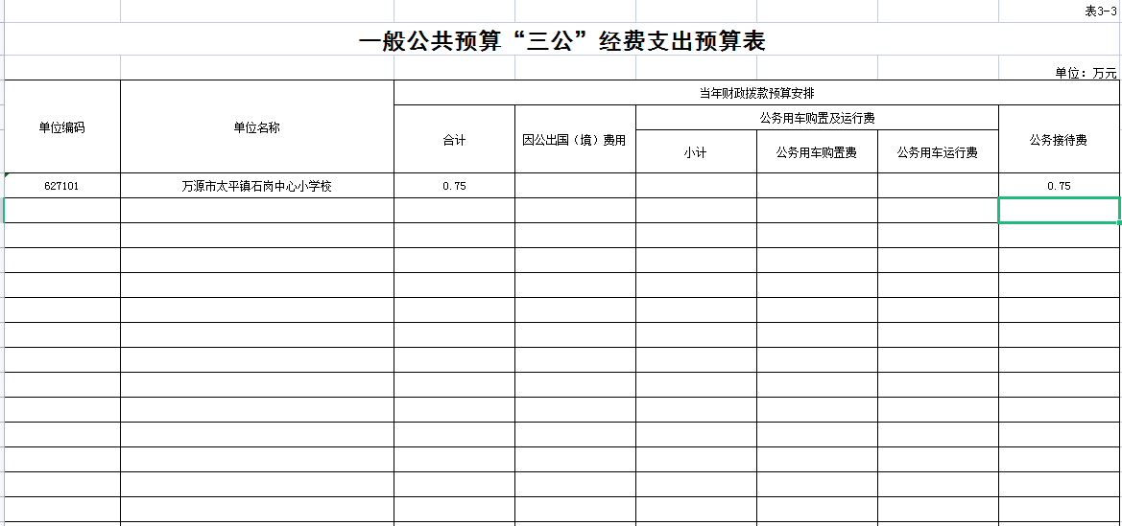
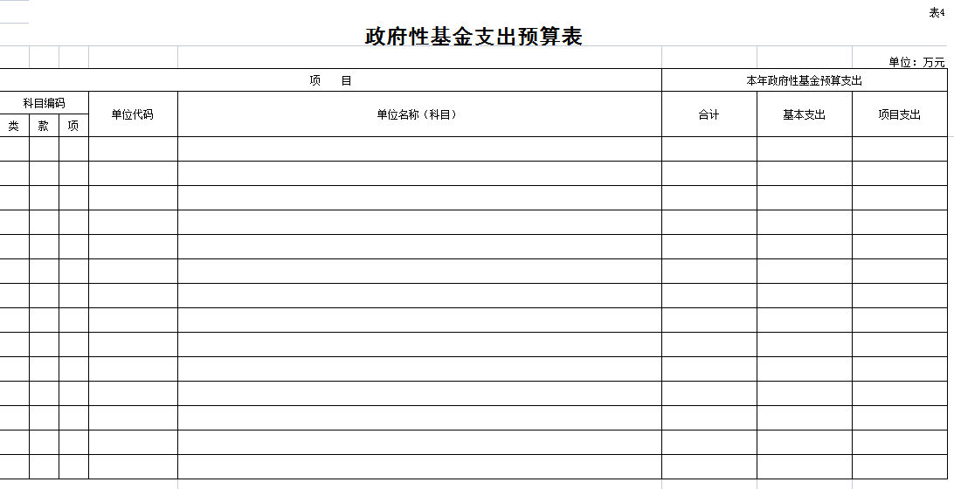

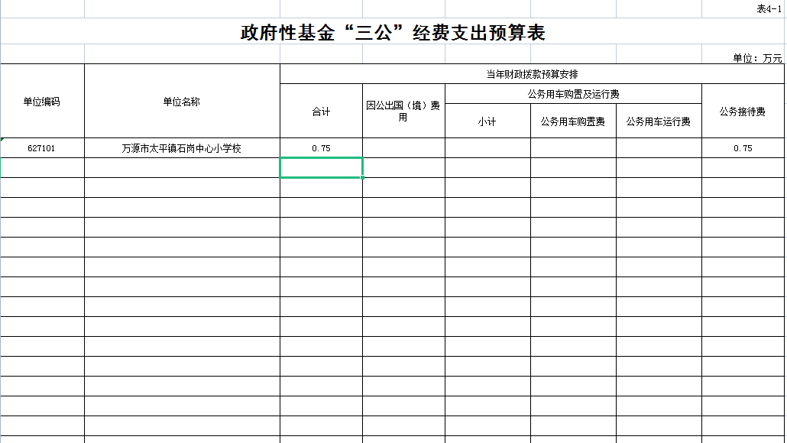
附件2
万源市太平镇石岗中心校
关于财政拨款“三公”经费2019年预算
情况的说明

万源市太平镇石岗中心校财政拨款“三公”经费预算2019年情况如下：
一、因公出国（境）经费
2019年万源市太平镇石岗中心校根据安排的出国计划，拟安排出国境组0次，出国境0人，安排出国（境）经费预算0万元，较2018年预算增长/下降0%。
二、公务接待费
2019年万源市太平镇石岗中心校安排公务接待费预算0.75万元，与较2018年预算基本持平.
三、公务用车购置及运行维护费
2019年万源市太平镇石岗中心校安排公车购置及运行维护费0万元，其中：购置经费0万元、运行维护费0万元，较2018年预算增长/下降0%。2019年将新购0辆车，其中：轿车0辆、越野车0辆、客车0辆，单位车辆保有量预计达到0辆。
- “三公”经费公开报表

2019年“三公”经费预算财政拨款情况统计表
 | 单位：万元
项目 | 本年预算数
合计 | 0.75
1.因公出国（境）费用
2.公务接待费 | 0.75
3.公务用车费
其中：（1）公务用车运行维护费
（2）公务用车购置

